Witam Dziewczynki !!! Dzisiaj będziemy rozwijać sprawność fizyczną 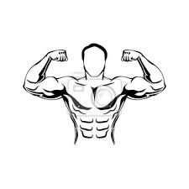
Przygotujcie gazety!!!!!!!!!
Zapraszam do 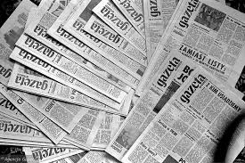
ZABAWY Z GAZETAMI Ruszaj!!!
-Rozłóż gazet gazety na podłodze w pokoju lub w kuchni. Staraj się chodzić tak, żeby nie dotykać.
-Rozwiń gazetę i przeskakuj i nad gazetą na prawej na lewej nodze lub obunóż.
-Postaraj się sam lub poproś rodziców i rodzeństwo żeby pomogli zwinąć gazetę w rulon i trzymając oburącz wymachuj gazetą jak szablą
-Usiądź w siadzie klęcznym – gazetę rozłóż przed sobą. Dłonie połóż na gazecie i przesuwaj (do przodu i do tyłu), staraj się odsuwać gazetę jak najdalej i powracaj do pozycji wyjściowej.
-Zgnieć gazety w kulki i przekładaj papierowe kulki z dłoni do dłoni z przody i tyłu, pod kolanem itp.
-Podrzucaj, chwytaj papierowe kulki jak piłkę
-Rzucaj papierowymi kulami do kosza lub wiaderka.
-Połóż kulkę z gazety na głowie i postaraj się chodzić po mieszkaniu tak, żeby kulka nie spadła,
-Przemieszczając się na czworakach popychaj papierowe kulki czołem.
-Zorganizuj zawody-„Jazda na gazecie” – siad na gazecie i odpychanie się kończynami dolnymi i górnymi. KTO PIERWSZY!!!!!! Ty czy rodzinka!!!
- Dmuchaj na papierowe kule położone na podłodze lub stole i ścigaj się z mamą, tatą, rodzeństwem. Kogo kula dalej się przesunie ten wygrywa.
-Walka na papierowe kule z rodzicami lub rodzeństwem.

WESOŁEJ ZABAWY!!!!

